РЕПУБЛИКА СРБИЈА
Министарство пољопривреде и
заштите животне средине
Управа за шуме
Омладинских бригада 1
11070 Нови Београд

Предмет: Коначан извештај за пројекат Дефинисање мера за биолошку контролу ширења пајасена (Ailanthus altissima /Mill./Swingle) и ревитализацију угрожених састојина на подручју Н.П. „Фрушка Гора“

У складу са Чланом 4 Уговора бр. 401-00-1483/2015-10 од 21.07.2015. године, који је закључен између I Републике Србије-Министарства пољопривреде и заштите животне средине и II Универзитета у Београду-Шумарског факултета и Института за низијско шумарство и животну средину из Новог Сада, достављамо коначан извештај за научно-истраживачки пројекат:

Дефинисање мера за биолошку контролу ширења пајасена (Ailanthus altissima /Mill./Swingle) и ревитализацију угрожених састојина на подручју Н.П. „Фрушка Гора“

Саставни део овог извештаја је преглед активности на реализацији пројекта у писаној и електронској форми и спецификација трошкова за институције-учеснице на пројекту.

Руководилац пројекта ДЕКАН

Др Мартин Бобинац, ванр. проф. Др Ратко Ристић, ред. проф.

Универзитет у Београду
Шумарски факултет
Број:
Датум:.

Коначни извештај о извршеним активностима из усвојеног Пројекта: Уговор бр. 401-00-1483/2015-10 од 21.07.2015. године

Пројекат:

Дефинисање мера за биолошку контролу ширења пајасена (Ailanthus altissima /Mill./Swingle) и ревитализацију угрожених састојина на подручју Н.П. „Фрушка Гора“

Руководилац Пројекта:
Др Мартин Бобинац, ванр. проф., Универзитет у Београду-Шумарски факултет
martin.bobinac@sfb.bg.ac.rs

Сарадници на пројекту:

Др Мирјана Шијачић-Николић, ред. проф., Универзитет у Београду-Шумарски факултет,
Др Синиша Андрашев, виши научни сарадник, Институт за низијско шумарство и животну средину, НовиСад,
Мастер инжењер шумарства Андријана Бауер, студент докторанд, Универзитет у Београду-Шумарски факултет,
Мирослав Јаковачки, дипл.инж.шум., ЈПНП “ФрушкаГора“,
Предраг Вуколић, дипл.инж.шум., ЈПНП “ФрушкаГора“.

Финансијер:

РЕПУБЛИКА СРБИЈА
Министарство пољопривреде и заштите животне средине-УПРАВА ЗА ШУМЕ

Београд, јули 2016. године

САДРЖАЈ Страна

I ПРЕГЛЕД АКТИВНОСТИ НА РЕАЛИЗАЦИЈИ ПРОЈЕКТА

1. УВОД ............................................................................................................................3

2. РЕАЛИЗАЦИЈА ПРОЈЕКТА И РЕЗУЛТАТИ .....................................................5
  - Објекат истраживања и метод рада ............................................................5
  - Основне биолошке карактеристике пајасена
(Ailanthus altissima (Mill.) Swingle), Фамилија: Sapindaceae......................7
  - Резултати истраживања на пројекту у току 2015. године .......................9
    - Огледна површина 1 ..................................................................9
    - Огледна површина 2 .................................................................11
    - Огледна површина 3 ................................................................14

- ЗАКЉУЧНА РАЗМАТРАЊА ...............................................................................21

- Саопштења и објављени резултати истраживања
везани запројекат.........................................................................................22

II СПЕЦИФИКАЦИЈА ТРОШКОВА ПО УПЛАЋЕНОМ АВАНСУ
ЗА 2016. ГОДИНУ

- Увод

Услед неуредно вођених сеча обнове (завршног коришћења састојина) у претходном периоду састав многих састојина на подручју Н.П. "Фрушка Гора" обично је од врста које су прилагођене на такве антропогене утицаје. Идентични антропогени утицаји при обнови састојина, у различитим фазама регресивне сукцесије, условљавали су формирање деградираних, све сиромашнијих, састојина са доминацијом најотпорнијих врста. Као резултат наведених процеса изданачке састојине су заступљене на преко 80% укупне површине шума у Националном парку, а тенденција са доминацијом беле липе перманентно је присутна на стаништима бројних шумских заједница на Фрушкој Гори. Према појединим ауторима липе заузимају преко 30% површине станишта храстова и преко 40% станишта субмонтане букве и имају учешће око 40% укупне запремине у Националном парку. Овако велика заступљеност беле липе, као терцијерног реликта, у Н.П."Фрушка Гора" јединствен је случај концентрисаног присуства ове врсте у Европи. Међутим, продирање беле липе у склопљене састојине појединих ксеро и ксеро-мезофилних шумских екосистема на Фрушкој Гори, примарно окарактерисано као последицу великог антропогеног утицаја, поједини аутори не карактеришу као њихову деградацију, него почетак прогресивне сукцесије вегетације у правцу мезофилнијих типова шума. Из тог разлога, у условимам климатских промена, у структури састојина под регресивном сукцесијом важно је сачувати липе у Н.П."Фрушка Гора".
Према досадашњим истраживањима доминација липа у структури младих састојина представља завршну фазу деградације храстових и букових шума, међутим услед већег присуства инвазивне дрвенасте неофите-пајасена (синоним кисело дрво) (Ailanthus altissima /Mill./Swingle) на просторно ограниченим површинама младих састојина у којима доминира бела липа, а које су претежно настале после чисте сече и представљају регресивне творевине, констатована је нова фаза њихове деградације (Бобинац, 2012, 2013). Инвазија пајасена на подручју Н.П. „Фрушка Гора“, уосталом као и на другим шумским подручјима, се манифестује претежно у рубним састојинама, уз путеве и запуштене аграрне површине. Имајући у виду да су природне целине у Националном парку у блиском контакту са урбаном зоном (на обронцима Фрушке горе има 57 насеља и велики број викенд зона, која се распростиру око, унутар и између шума) уочене последице једне нове фазе деградације шумама не треба занемаривати. Све веће присуство пајасена на подручју Националног парка (према подацима претходне Опште основе за газдовање шумама за Н.П. „Фрушка Гора“, за период 2002.-2011. године, у укупној запремини у Националном парку пајасен је евидентиран са 255 m³, а према до сада спроведеним истраживањима, од 2011. године, у појединим деловима састојина, старим до 20 година, процењује се учешће запремине пајасена преко 250 m³⋅ha⁻¹ !) има значајну потенцијалну улогу у регресивној сукцесији састојина, са последицама да из састојинске структуре потискује аутохтоне врсте, односно да најинтензивније нарушава диверзитет природних шумских заједница на Фрушкој Гори.
Пајасен је алохтона брзорастућа врста дрвећа која услед велике адаптивне способности, раног полног сазревања и свакогодишње продукције велике количине семена, све чешће колонизира састојине других врста у свом окружењу. Услед спонтаног ширења и брзог раста (и тиме доминантног положаја у биолошкој структури састојина аутохтоних врста дрвећа) веће учешће пајасена на подручју Н.П. „Фрушка Гора“, представља значајан фактор деградације састојина.
За предвиђање инвазивности и контролу ширења пајасена семеном на колонизираним стаништима на подручју Н.П. „Фрушка Гора“ значајно је разматрати примену биолошких мера за његову редукцију, међу којима, примарно примену полног диморфизма као основе за прогнозу ширења, и као селекцијског критеријумау планском уклањању непожељних стабала. На тај начин би се умањила примена других репресивних мера, као што је, на пр., примена хербицида, и допринело мањем нарушавању природне средине.
Пајасен као једна од најинвазивнијих дрвенастих врста дрвећа на подручју Србије у односу на аутохтоне врсте има бржи раст, односно већу производност. Са тог, производног, становишта започета истраживања на дефинисању мера гајења на основу полног диморфизма пајасена актуелизирају и питање гајења ове врсте у прелазном периоду и коришћења сортимената који придолазе на тржишту. На подручју Националног парка инвазија пајасена је посебно осетљиво питање, везано за очување природних екосистема и њихово унапређење. Истакнути проблем у Националном парку, везан за доминантно учешће састојина изданачког порекла и доминацију липа, инвазија пајасена додатно усложњава. Решења наведеих проблема, како је често истицано, могуће је само радикалним захватима, међутим, констатована нова фаза деградације састојина под регресивном сукцесијом, коју узрокује инвазија пајасена, захтева нови приступ у области обнављања и неговања састојина. Такође, инвазија пајасена из, претежно, рубних делова Нацоналног парка, мора да представља посебан и перманентни интерес шумарске струке за очување природне средине, па у том контексту и тих рубних делова.
На другим подручјима где пајасен због својих особина не угрожава природну вегетацију и не прети биолошкој разноврсности та врста се може употребити у позитивном контексу (на пр. за пречишћавање контаминиране средине) и оснивања пионирског вегетацијског покривача са малим трошковима. У оба наведена случаја резултати овог пројекта су значајни јер мониторинг раста и контролисано ширење пружа основу за правилно управљање овом инвазивном врстом.
Утврђивање стања састојина на трајним огледним површинама у истраживаним моделним састојинама, које су под регресивном сукцесијом услед инвазије пајасена и предлог мера за њихову ревитализацију на основу заговараног приступа у овом пројекту, представља реалну основу за пројекцију нових узгојних приступа са деградираним састојинама тог и сличног вида деградације. Предложеним узгојним приступом би се остваривали дугорочни ефекти на ревитализацији састојина са очуваним аутохтоним врстама, али и одређени економски ефекти, добијени на основу интензивнијег коришћења претходног приноса из састојина.
На основу дефинисаног полног диморфизма пајасена, на формираним трајним огледним површинама у састојинама под регресивном сукцесијом, утврдиће се селекцијски критеријум за његово планско уклањање у колонизираним састојинама на подручју Н.П. „Фрушка Гора“, који ће се моћи применити и на другим шумским и урбаним подручјима и тиме шире допринети спречавању даље инвазије и деградације састојина.

- РЕАЛИЗАЦИЈА ПРОЈЕКТА И РЕЗУЛТАТИ

Ускладу са циљем истраживања активности на Пројекту у 2015. и 2016. години су биле:
-Евидентирање описаног полног диморфизма пајасена у колонизираним састојинама и његова примена као основног селекцијског критеријума у планском уклањању стабала, у циљу биолошке контроле ширења ове веома инвазивне врсте семеним путем и у том контексту усмереног гајења пајасена у колонизираним састојинама у којима доминира.
-Проучавање структуре младих састојина под регресивном сукцесијом и предлог рационализованих мера неге (прве прореде) у изданачким, деградираним и колонизираним састојинама са пајасеном на подручју Националног парка Фрушка Гора.

Евидентиран однос мушких и семенских стабала пајасена на истраживаним огледним површинама у минимално две вегетационе сезоне омогућио је могућност примене полног диморфизма као селекционог критеријума у прореди која је усмерена на заустављање ширење пајасена генеративним путем. Склоп липе, а у наведеном контексту и склоп гајених мушких стабала пајасена у деловима састојина у којима доминира, представљаће фактор на основу кога ће се омогућити саморедукција пајасена у подстојном спрату колонизираних састојина. Зато је примарни циљ у процесу неге састојина колонизираним са пајасеном, усмерен на очување и побољшање затеченог биолошког потенцијала стабала липе. Имајући у виду да је бела липа најчешће и једино преостала врста из природне зајенице у екстензивном газдовању са шума на подручју Н.П. „Фрушка Гора“, предложене узгојне мере имају за циљ и трећу димензију, а то је очување генофонда најчешће и једино преостале врсте из природне заједнице, која је, такође, угрожена инвазијом неофита.
Огледно реализован приступ и проредни етат у наведеном специфичном и, према нашим сазнањима, први пут на подручју Србије реализованом комплексном узгојном поступку у колонизираним састојинама са инвазивним неофитима на подручју Н.П. „Фрушка Гора“, омогућиће елементе шумарској науци и оперативи за нови, рационализовани, приступ у газдовању са изданачким састојинама.

  - Објекат истраживања и метод рада

Спроведена истраживања у 2015. и 2016. години су обухватила реконструкцију постојећих и формирање нових трајних огледних површина у моделним састојинама колонизираним са пајасеном и багремом на подручју Н.П. „Фрушка Гора“ и примену рационализоване неге за потребе ревитализације састојина.
Колонизација пајасена и других инвазивних неофита сагледавана је на ширем ободном подручју Нациналног парка, а огледна проучавања вршена су на трајним огледним површинама, величине 0,20-0,25 хектара, у састојинама које су спонтано формиране после чисте сече у рубном подручју Н.П. "Фрушка Гора" у Г.Ј. Гвоздењак-Лице“, одељењу 54, одсеку „g“ и одсеку „i“. Састојина у одељењу 54, одсеку „g“ проучавана је у старости 17 (ОП-1) и 20 gодина (ОП-3), а у одељењу 54, одсеку „i“ састојiна је проучавана у старости 19 gодина. Огледне површине се налазе на источној и западној експозицији, на нагибу око 15-30⁰ и надморској висини 130-180 m. Станиште карактерише заједница цера и крупнолисноg медунца (Quercetum cerridis virgiliane B. Јовановић et Вукићевић 1977), на прелазима земљишних типова од парарендзина на лесу до плитких смеђих земљишта.
Проучаване састојине су са посебном наменом и са приоритетном функцијом заштите земљишта I степена и представљају шумске екосистеме на стаништима која су подложна ерозији. Састојине су спонтано формиране после чисте сече старих састојина у којима је доминирао цер и које су представљале регресивну творевину на станишту орографски условљене вегетације у региону зоналне заједнице (Quercetum cerridis virgiliane B. Јовановић et Вукићевић 1977) у западном делу НП "Фрушка Гора" (Слика 1).

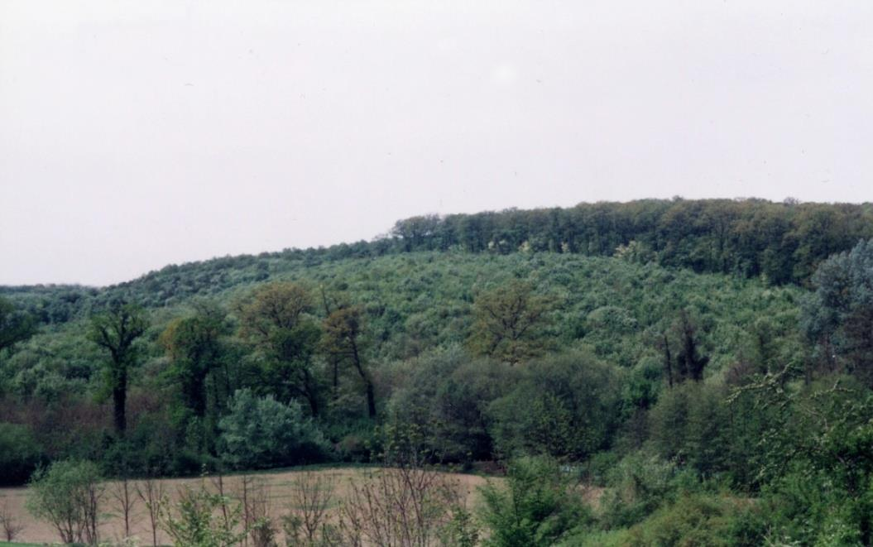

Слика 1. Истраживана састојина после чисте сече у рубном делу Н.П. "Фрушка Гора"- Г.Ј. Гвоздењак-Лице“, одељење 54. (Фото: М. Бобинац 2001.).

У истраживаним састојинама огледне површине су маркиране масном фарбом, а поједине категорије стабала су трајно нумерисане. На огледним површинама свим стаблима дрвећа мерена су два унакрсна пречника на прсној висини, са тачношћу на 1 mm, а висине су мерене одређеном броју стабала са висиномером типа Vertex III. Премер висина извршен је на минимално 10 стабала липе и пајасена у сваком дебљинском степену ширине 5 cm и конструисане су висинске криве.
За обрачун запремине састојине коришћене су изравнате висинске криве и запреминске таблице за заступљене врсте дрвећа. Запремина липе обрачуната је на основу запреминских таблица (Банковић, 1989), багрема (Cestar i Kovačić, 1982), а запремина осталих врста: обични граб, црни јасен, клен одређена је по таблицама за граб (Špiranec, 1975). За израчунавање запремине пајасена извршен је дендрометријски премер одређеног узорка оборених стабала на огледним површинама и конструисана је запреминска линија.
Дефинисање селекцијског критеријума за планско уклањање пајасена на огледним површинама извршено је на основу описаног полног диморфизма и учешћа родних (доминантно женских) и неродних (мушких) стабала у стуктури састојина.

  - Основне биолошке карактеристике пајасена (Ailanthus altissima (Mill.) Swingle), Фамилија: Sapindaceae.

Кисело дрво или пајасен је листопадна, брзорастућа врста дрвећа која достиже висину до 25 m. У првој години природно подмлађене биљке пајасена из семена на добро осветљеним сечинама достижу висину преко 1 m, а вегетативно регенерисани изданци до 4 m. Животни век стабла је око 50 година.
Пајасен цвета у мају, а семе сазрева крајем лета. Одликује се и производњом алиантона, материје која инхибира раст других биљака. Већина хербивора, инсеката и глодара избегава ову врсту и она нема много природних непријатеља ван свог природног распрострањења. Пајасен може да произведе 325.000 семена годишње. Семе се разноси ветром и водом. Дрвеће цвета и производи семе у својој 3-5 години живота, док обилно плодоноси у животном добу од 12 до 20 година старости. Клијавци се веома брзо развијају, а ако су изложени дугом фотопериоду долази до појаве цветова већ у трећој недељи након клијања. Вегетативно се размножава путем коренских избојака, а врло успешно се регенерише из сегмената стабла и корена. Коренским избојцима је у стању да формира клонске популације.
У литератури се наводе различити подаци о полности пајасена. Према наводима више аутора пајасен је дводома врста, тј. поједина стабла носе цветове једног пола, мушке или женске (Грбић et al., 2010; Idžojtić, 2013; Nikolić еt al., 2014). Kowarik & Säumel (2007) наводе да је пајасен дводома врста, (јединке поседују или функционално мушке или функционално женске цветове), а женски цветови могу поседовати и прашнике али су они стерилни, па се називају хермафродитни цветови. Поједини аутори код пајасена наводе мушке, двосполне и женске цветове (Herman, 1971; Туцовић и Исајев, 1996; Franjić, Škvorc, 2012), а Јовановић (2000) наводи да је дрвеће пајасена већином дводомо. Коришћењем само мушких јединки код инвазивне врсте Ailanthus altissima избеgава се опасност од спонтаноg ширења семена које може угрозити аутохтону вегетацију.
За ограничавање ширења пајасена у састојинама, где су стабла пајасена у фази плодоношења, као селекцијски критеријум за дознаку стабала у прореди на огледним површинама коришћен је наведени полни диморфизам. Двополна или функционално женска стабла пајасена претежно обилно плодоносе сваке године и диференцирање родних од неродних-мушких стабала у вишегодишњем периоду практично је једноставно на основу цветно-плодних цвасти, односно цветно-плодних дршки које се често дуго задржавају у крошњи и по опадању плодова. Занемарујуће присуство мешовотих цвасти на мушком стаблима пружа могућност за примену полног димерфизма као селекцијског критеријума у прореди у циљу заустављања ширења пајасена семеним путем (Слика 2 и 3).
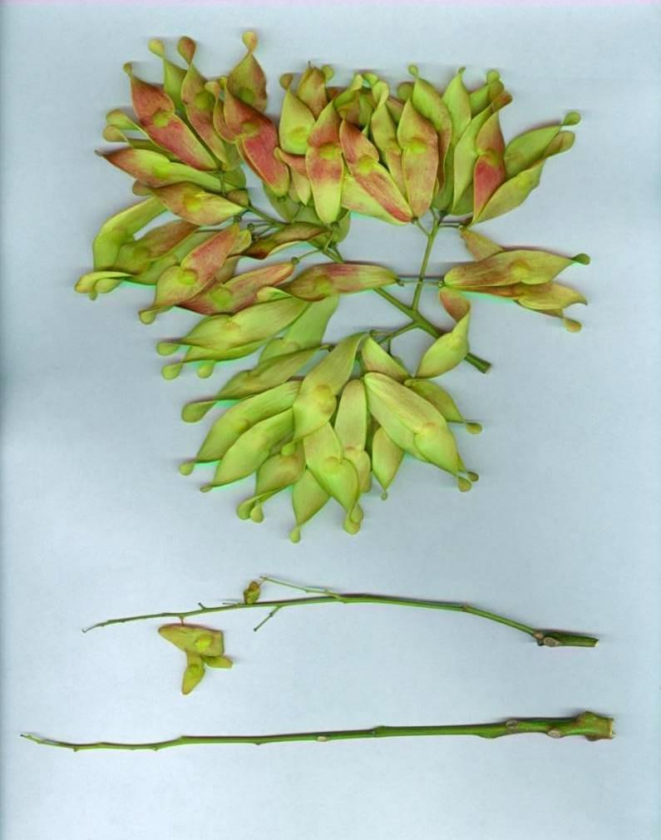

Слика 2. Маркери полног диморфизма пајасена после цветања:
-Стабла са доминантним женско-двополним цвастима (горе)
-Стабла са доминантним мушко-двополним цвастима (у средини)
-Стабла са доминантним мушким цвастима (доле)

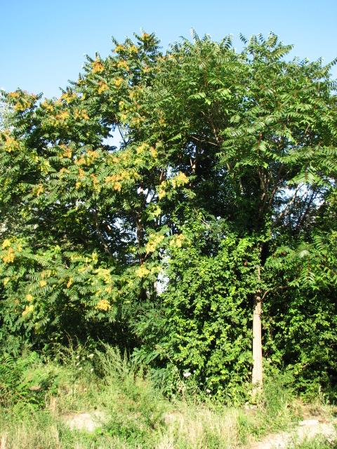
Слика3. Двополно (родно) стабло пајасена-лево и мушко (неродно) стабло пајасена-десно средином лета.
  - Резултати истраживања на пројекту

Прикупљени и систематизовани елементи раста стабала и састојина по хектару у периоду 2015. и 2016. године у моделним састојинама, које су у различитом степену колонизиране са инвазивним неофитама, приказани су хронолошки по огледним површинама. Приказане резултате у овом извештају омогућила су одређена, претходно започета, истраживања на трајним огледним површинама у 2012. и 2013. године, јер евидентирање полног диморфизма пајасена у колонизираним састојинама и његова примена као основног селекцијског критеријума у планском уклањању стабала захтева вишегодишњу проверу (Bobinac i Šijačić, 2014а, 2014б).

    - Огледна површина 1

Огледна површина 1 се налази у делу истраживане састојине (одељење 54, одсек „g“ са површином 8,6 ha) на коме највеће учешће по броју стабала има бела липа. Састојина је проучена у старости 17 година. Наогледној површини укупно је заступљено 6518 stabala⋅ha⁻¹, са темељницом од 26,24 m²⋅ha⁻¹ и запремином 223,11 m³⋅ha⁻¹. Наогледној површини највише заступљена врста дрвећа је бела липа, са 65,0% по броју стабала и са 83,8% по запремини. Пајасен је заступљен са 2,3% по броју стабалa (150 stab.⋅ha⁻¹) и 6,8% по запремини и има већи средњи и доминантни пречник и висину у односу на друге врсте дрвећа, а посебно липу. Друге врсте дрвећа (брест, клен, граб, црни јасен и жешља) заступљене су са 32,8% по броју стабала и 9,4% по запремини (Табела 1).

Табела 1. Елементи раста стабала и састојине на огледој површини 1 у старости 17 година.
Врста | d_{g} | D_{g} | h_{L} | H_{g} | n¹ | N | G | V | N | G | V
 | [cm] | [cm] | [m] | [m] |  | [stab⋅ha⁻¹] | [m⋅ha⁻¹] | [m⋅ha⁻¹] | [%]
липа | 7,8 | 11,8 | 12,5 | 13,2 | 1100 | 4235 | 20,08 | 186,91 | 65,0 | 76,5 | 83,8
пајасен | 12,3 | 19,5 | 14,4 | 15,2 | 39 | 150 | 1,79 | 15,07 | 2,3 | 6,8 | 6,8
брест | 5,0 | 6,6 | 10,9 | 11,7 | 5 | 19 | 0,04 | 0,17 | 0,3 | 0,1 | 0,1
цер | 10,9 | 18,4 | 13,5 | 13,9 | 25 | 96 | 0,90 | 5,42 | 1,5 | 3,4 | 2,4
црни јасен | 3,9 | 5,7 | 10,1 | 11,3 | 377 | 1451 | 1,73 | 7,04 | 22,3 | 6,6 | 3,2
клен | 6,2 | 9,3 | 11,8 | 12,7 | 145 | 558 | 1,68 | 8,43 | 8,6 | 6,4 | 3,8
жешља | 5,3 |  | 11,0 |  | 2 | 8 | 0,02 | 0,08 | 0,1 | 0,1 | 0,0
УКУПНО: |  |  |  |  | 1693 | 6518 | 26,24 | 223,11 | 100,0 | 100,0 | 100,0
¹n =Узорак премерених стабала на трајној огледној површини

Напомена:
Према подацима из Посебне основе газдовања шумама за Г.Ј. Гвоздењак-Лице“ (2007-2016) запремина састојине у одељењу 54, одсеку „g“ није приказана, јер у старости 12 година стабла нису прешла таксациону границу.

Изграђеност биогрупа изданачке липе са појединачним стаблима пајасена, семеног порекла, у старости 17 година приказана је на слици 4.

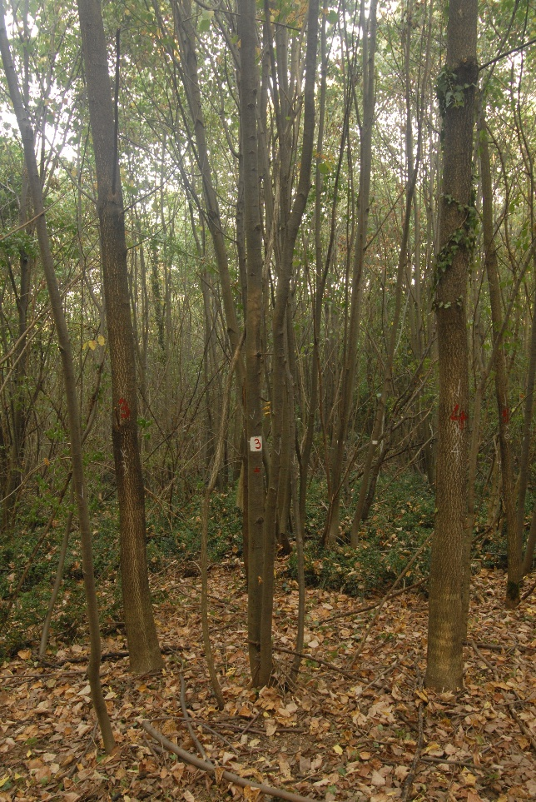 | 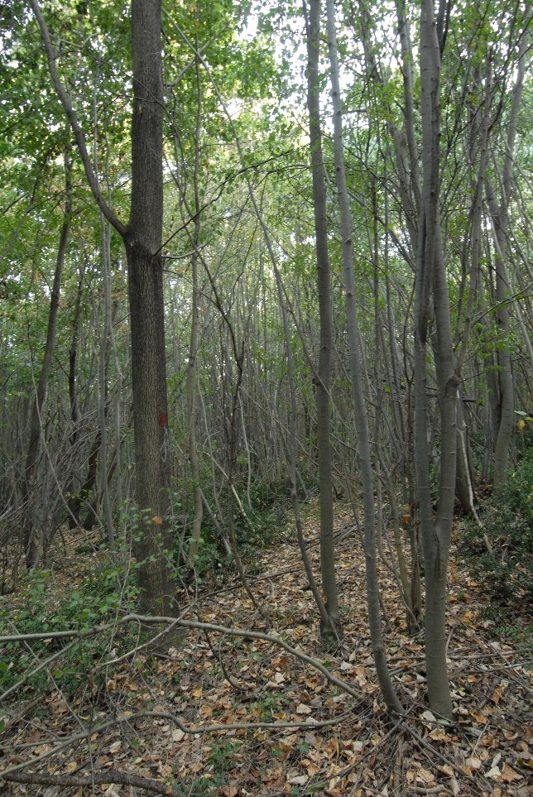
Слика 4. Изграђеност биогрупа изданачке липе у окружењу са појединачним стаблима пајасена, семеног порекла, у старости 17 година (Г.Ј. Гвоздењак-Лице“,одељење 54, одсек „g“).

На огледној површини укупно је дозначено 993 stabla⋅ha⁻¹ (15,2%), са темељницом од 8,60 m²⋅ha⁻¹ (32,8%) и запремином 72,48 m³⋅ha⁻¹ (33,1%), при чему су посечена сва стабла пајасена, која у структури дозначених стабала имају учешће 15,1% по броју стабала, а по темељници и запремини 20,4%. У структури дозначених стабала највеће учешће има бела липа са 74,0% по броју стабала и 70,9% по запремини. Стабла других врста дозначена су из фитосанитарних разлога или су била оштећена приликом извођења прореде (Табела 2).

Табела 2. Елементи раста дозначених стабала на огледој површини 1 у старости 17 година.
Врста | d_{g} | D_{g} | h_{L} | H_{g} | n¹ | N | G | V | N | G | V
 | [cm] | [cm] | [m] | [m] |  | [stab⋅ha⁻¹] | [m⋅ha⁻¹] | [m⋅ha⁻¹] | [%]
липа | 10,0 | 13,6 | 12,9 | 13,5 | 191 | 735 | 5,73 | 52,31 | 74,0 | 66,6 | 70,9
пајасен | 12,3 | 19,5 | 14,4 | 15,2 | 39 | 150 | 1,79 | 15,07 | 15,1 | 20,8 | 20,4
брест | 6,6 |  | 11,7 |  | 1 | 4 | 0,01 | 0,07 | 0,4 | 0,2 | 0,1
цер | 16,6 | 19,3 | 13,8 | 14,0 | 8 | 31 | 0,66 | 4,11 | 3,1 | 7,7 | 5,6
црни јасен | 6,9 |  | 11,9 |  | 1 | 4 | 0,01 | 0,07 | 0,4 | 0,2 | 0,1
клен | 8,5 | 10,8 | 12,5 | 13,0 | 18 | 69 | 0,39 | 2,13 | 7,0 | 4,6 | 2,9
УКУПНО: |  |  |  |  | 258 | 993 | 8,61 | 73,75 | 100,00 | 100,00 | 100,00

На огледној површини после прореде укупно је преостало 5525 stabala⋅ha⁻¹, са темељницом од 17,64 m²⋅ha⁻¹ и запремином 149,36 m³⋅ha⁻¹. После прореде на огледној површини највише заступљена врста дрвећа је бела липа, са 63,3% по броју стабала и са 90,1% по запремини. Друге, врсте дрвећа (међу којима највећу учешће имају црни јасен и клен) заступљене су са 36,7% по броју стабала и 9,9% по запремини (Табела 3).

Табела 3. Елементи раста стабала преосталих после огледне прореде на огледој површини 1 у старости 17 година.

Врста | d_{g} | D_{g} | h_{L} | H_{g} | n¹ | N | G | V | N | G | V
 | [cm] | [cm] | [m] | [m] |  | [stab⋅ha⁻¹] | [m⋅ha⁻¹] | [m⋅ha⁻¹] | [%]
липа | 7,2 | 11,1 | 12,3 | 13,1 | 909 | 3500 | 14,35 | 134,60 | 63,3 | 81,4 | 90,1
брест | 4,5 | 5,8 | 10,5 | 11,3 | 4 | 15 | 0,02 | 0,10 | 0,3 | 0,1 | 0,1
цер | 6,9 | 12,9 | 12,5 | 13,5 | 17 | 65 | 0,24 | 1,31 | 1,2 | 1,4 | 0,9
црни јасен | 3,9 | 5,7 | 10,1 | 11,3 | 376 | 1448 | 1,71 | 6,97 | 26,2 | 9,7 | 4,7
клен | 5,8 | 8,7 | 11,6 | 12,6 | 127 | 489 | 1,29 | 6,31 | 8,9 | 7,3 | 4,2
жешља | 5,3 |  | 11,0 |  | 2 | 8 | 0,02 | 0,08 | 0,1 | 0,1 | 0,1
УКУПНО: |  |  |  |  | 1435 | 5525 | 17,64 | 149,36 | 100,0 | 100,0 | 100,0

    - Огледнаповршина 2

Огледна површина 2 се налази у делу истраживане састојине (одељење 54, одсек „i“ са површином 1,86 ha) на коме највеће учешће по броју стабала има бела липа. Састојина је проучена у старости 19 година. На огледној површини укупно је заступљено 3884 stabala⋅ha⁻¹, са темељницом 25,28 m²⋅ha⁻¹ и запремином 225,80 m³⋅ha⁻¹. На огледној површини највише заступљена врста дрвећа је бела липа, са 59,5% по броју стабала. Од других врста нaјвеће учешће имају инвазивне неофите: багрем са 25,4% по броју стабала (988 stab.⋅ha⁻¹) и 57,5% po запремини и пајасен са 7,0% по броју стабала (272 stab.⋅ha⁻¹) i 19,8% по запремини, које имају већи средњи и доминантни пречник и висину у односу на друге врсте дрвећа, а посебно липу. Двоструко мање учешће беле липе по темељници и запремини, у односу на учешће по броју стабала, указује да је бела липа заступљена са стаблима мањег пречника и висина у односно на инвазивне неофите, односно да је потиснута у подстојни спрат састојине. Друге врсте дрвећа (брест, клен, граб, цер, црни јасени др.) заступљене су са 8,0% по броју стабала и 0,6% по запремини (Табела 4).

Табела 4. Елементи раста стабала и састојине на огледој површини 2 у старости 19 година.
Врста | d_{g} | D_{g} | h_{L} | H_{g} | n¹ | N | G | V | N | G | V
 | [cm] | [cm] | [m] | [m] |  | [stab⋅ha⁻¹] | [m⋅ha⁻¹] | [m⋅ha⁻¹] | [%]
липа | 6,0 | 10,2 | 10,1 | 12,8 | 578 | 2312 | 6,64 | 50,90 | 59,5 | 26,3 | 22,5
пајасен | 14,4 | 21,7 | 18,0 | 19,2 | 68 | 272 | 4,45 | 44,71 | 7,0 | 17,6 | 19,8
багрем | 13,3 | 20,4 | 18,8 | 20,5 | 247 | 988 | 13,65 | 128,71 | 25,4 | 54,0 | 57,0
брест | 6,6 | 8,2 | 8,8 | 10,3 | 3 | 12 | 0,04 | 0,14 | 0,3 | 0,2 | 0,1
цер | 1,6 |  | 1,5 |  | 1 | 4 | 0,00 | 0,00 | 0,1 | 0,0 | 0,0
црни јасен | 5,0 | 6,0 | 6,4 | 7,6 | 6 | 24 | 0,05 | 0,11 | 0,6 | 0,2 | 0,0
граб | 4,3 | 5,3 | 5,6 | 6,5 | 8 | 32 | 0,05 | 0,09 | 0,8 | 0,2 | 0,0
клен | 4,6 | 7,3 | 7,3 | 9,5 | 59 | 236 | 0,38 | 1,09 | 6,1 | 1,5 | 0,5
трешња | 6,8 |  | 8,7 |  | 1 | 4 | 0,01 | 0,05 | 0,1 | 0,1 | 0,0
УКУПНО: |  |  |  |  | 971 | 3884 | 25,28 | 225,80 | 100,00 | 100,00 | 100,00
¹n =Узорак премерених стабала на трајној огледној површини

Напомена:
Према подацима из Посебне основе газдовања шумама за Г.Ј. Гвоздењак-Лице“ (2007-2016) у одељењу 54, одсеку „i“ исказана је укупна запремина састојине по хектару у старости 12 година 98,8 m³⋅ha⁻¹, са учешћем багрема 93%.

На огледној површини укупно је је дозначено 1164 stabla⋅ha⁻¹ (30,0%), sa темељницом од 11,10 m²⋅ha⁻¹ (43,9%) и запремином 101,38 m³⋅ha⁻¹ (45,3%). Предложеном дознаком стабала за сечу огледно су реализоване комплексне мере гајења са циљем ревитализације састојине, примарно беле липе-врсте из природне заједнице, и заустављања инвазије пајасена. Дозначена стабла су диференцирана у две функционалне категорије: „за прореду“ и „за чишћење“. У структури укупне дознаке багрем има учешће са 52,2% поброју стабала и 54,5% по запремини, а пајасен са 21,3% по броју стабала и 36,5% по запремини (Табела 5).

Табела 5. Елементираста дозначених стабала на огледој површини 2 у старости састојине 19 година.
Врста | d_{g} | D_{g} | h_{L} | H_{g} | n¹ | N | G | V | N | G | V
 | [cm] | [cm] | [m] | [m] |  | [stab.⋅ha⁻¹] | [m²⋅ha⁻¹] | [m³⋅ha⁻¹] | [%]
Узgојна мера: прореда
багрем | 16,5 | 21,8 | 19,5 | 20,8 | 39 | 156 | 3,35 | 32,92 | 56,5 | 56,0 | 55,3
пајасен | 18,3 | 22,9 | 18,5 | 19,5 | 21 | 84 | 2,21 | 22,79 | 30,4 | 36,9 | 38,3
липа | 12,2 | 16,2 | 14,0 | 15,9 | 9 | 36 | 0,42 | 3,78 | 13,0 | 7,0 | 6,4
Укупно прореда: |  |  |  |  | 69 | 276 | 5,98 | 59,49 | 100,0 | 100,0 | 100,0
Узgојна мера: чишћење
багрем | 8,9 | 13,4 | 15,8 | 18,3 | 113 | 452 | 2,80 | 22,39 | 50,9 | 54,8 | 53,4
брест | 8,2 |  | 10,3 |  | 1 | 4 | 0,02 | 0,09 | 0,5 | 0,4 | 0,2
граб | 4,3 |  | 5,0 |  | 1 | 4 | 0,01 | 0,01 | 0,4 | 0,1 | 0,02
пајасен | 10,8 | 18,6 | 16,7 | 18,5 | 41 | 164 | 1,52 | 14,26 | 18,5 | 29,8 | 34,0
клен | 6,4 | 7,2 | 8,3 | 9,2 | 4 | 16 | 0,05 | 0,16 | 1,8 | 1,0 | 0,4
липа | 6,0 | 9,0 | 8,8 | 11,5 | 62 | 248 | 0,71 | 4,98 | 27,9 | 13,9 | 11,9
Укупно чишћење: |  |  |  |  | 222 | 888 | 5,12 | 41,89 | 100 | 100 | 100
УКУПНО: |  |  |  |  | 291 | 1164 | 11,10 | 101,38
¹n =Узорак премерених стабала на трајној огледној површини

Наогледној површини укупно је преостало 2720 stabala⋅ha⁻¹, са темељницом од 14,18 m²⋅ha⁻¹ и запремином 124,10 m³⋅ha⁻¹. Наогледној површини после огледне прореде највише заступљена врста дрвећа је бела липа, са 74,6% по броју стабала и багрем са 14,0%. На огледној површини, из разлога очувања склопа услед јаке прореде, задржано је 24 stabala⋅ha⁻¹ мушких стабала пајасена са средњим пречником 19,5 cm и средњом висином 19,2 m. Учешће багрема је двоструко веће по запремини и износи 59,2%, а липе 33,7“, што указује да је липа тањих деминзија. Друге, споредне врсте дрвећа, заступљене су са 10,5% по броју стабала и око 1,0% по запремини (Табела 6).

Табела 6. Елементи раста стабала преосталих после огледне прореде на огледој површини 2 у старости 19 година.
Врста | d_{g} | D_{g} | h_{L} | H_{g} | n¹ | N | G | V | N | G | V
 | [cm] | [cm] | [m] | [m] |  | [stab.⋅ha⁻¹] | [m²⋅ha⁻¹] | [m³⋅ha⁻¹] | [%]
липа | 5,9 | 10,0 | 9,9 | 12,7 | 507 | 2028 | 5,50 | 41,81 | 74,6 | 38,8 | 33,7
пајасен | 19,5 | 28,0 | 19,2 | 20,2 | 6 | 24 | 0,72 | 7,66 | 0,9 | 5,1 | 6,2
багрем | 15,8 | 21,8 | 19,5 | 20,8 | 95 | 380 | 7,50 | 73,41 | 14,0 | 52,9 | 59,2
брест | 5,7 |  | 7,2 |  | 2 | 8 | 0,02 | 0,05 | 0,3 | 0,1 | 0,0
цер | 1,6 |  | 1,5 |  | 1 | 4 | 0,00 | 0,00 | 0,1 | 0,0 | 0,0
црни јасен | 5,0 | 6,0 | 6,4 | 7,6 | 6 | 24 | 0,05 | 0,11 | 0,9 | 0,3 | 0,1
граб | 4,3 | 5,5 | 5,7 | 6,9 | 7 | 28 | 0,04 | 0,08 | 1,0 | 0,3 | 0,1
клен | 4,4 | 7,2 | 7,2 | 9,5 | 55 | 220 | 0,33 | 0,92 | 8,1 | 2,3 | 0,7
трешња | 6,8 |  | 8,7 |  | 1 | 4 | 0,01 | 0,05 | 0,1 | 0,1 | 0,0
УКУПНО: |  |  |  |  | 680 | 2720 | 14,18 | 124,10 | 100,0 | 100,0 | 100,0

У циљу даљег гајења, до завршетка опходње, у састојини је преостао 380 стабала багрема по хектару. На основу дефинисаног полног диморфизма пајасена и утврђеног селекцијског критеријума за његово планско уклањање, примарно у циљу ревитализације састојине и заустављања даље инвазије (очувањем склопа услед јаке прореде), у састојини је преостао релативно мали број мушких стабала пајасена у циљу гајења (24 stabala⋅ha⁻¹), са средњим пречником 19,5 cm и средњом висином 19,2 m. Склоп инвазивних неофита, багрема и пајасена, поред производних ефеката који се очекују до завршетка опходње, треба да омогуће постепену ревитализацију врста из природне заједнице, примарно беле липе која је претежно у подстојном спрату, а постепено успостављан склоп преосталих врста онемогућиће даљу инвазију неофита (Слика 5).

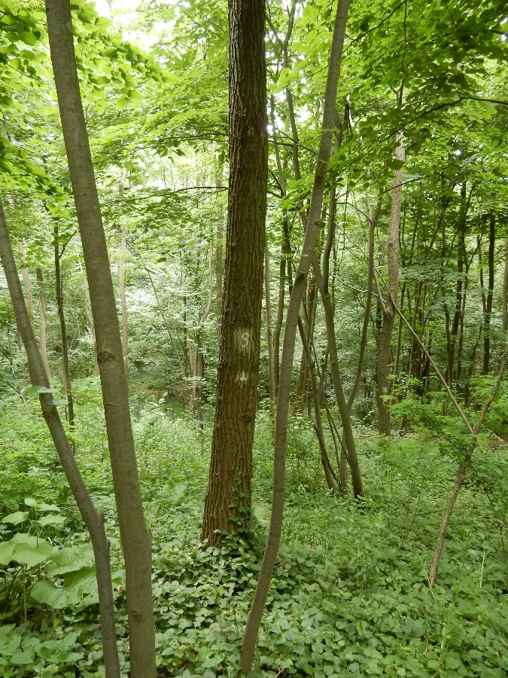 | 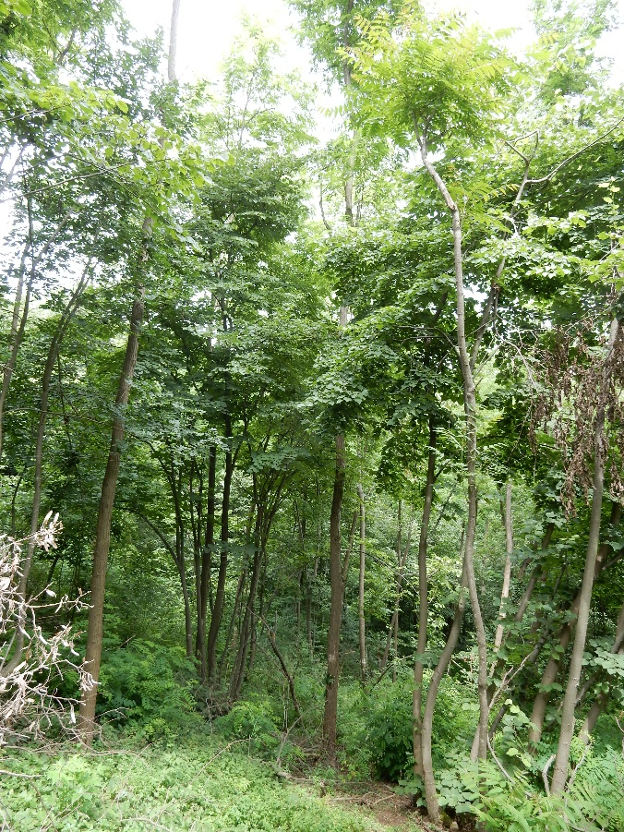
Слика 5. Изграђеност и почетак ревитализације појединачних стабала и биогрупа изданачке липе у окружењу инвазивне неофите-багрема у састојини старој 19 година после прореде (ОП-2, март 2016. године)

    - Огледна површина 3

Огледна површина се налази у делу истраживане састојине (одељење 54, одсек „г“) на коме највеће учешће има бела липа по броју стабала, а пајасен по темелници и запремини. Састојина је проучена у старости 20 година. На огледној површини укупно је заступљено 4045 stabala⋅ha⁻¹, са темељницом 34,68 m²⋅ha⁻¹ и запремином 338,55 m³⋅ha⁻¹. Наогледној површини највеће учешће имају врсте бела липа, са 45,5% по броју стабала (по запремини 13,7%) и пајасен са 36,0% по броју стабала (а по запремини 80,1%). Пајасен има већи средњи и доминантни пречник и висину у односу на најзаступљенију белу липу и друге врсте дрвећа, изузев уодносу на мали број стабала багрема са којима има сличне карактеристике раста (Табела 7).

Табела 7. Елементи раста стабала и састојине у старости 20 година на огледој површини 3.
Врста | d_{g} | D_{g} | h_{L} | H_{g} | n¹ | N | G | V | N | G | V
 | [cm] | [cm] | [m] | [m] |  | [stab.⋅ha⁻¹] | [m²⋅ha⁻¹] | [m³⋅ha⁻¹] | [%]
липа | 6,5 | 9,3 | 9,3 | 11,1 | 368 | 1840 | 6,07 | 46,72 | 45,5 | 17,5 | 13,7
пајасен | 15,0 | 21,9 | 19,5 | 21,3 | 291 | 1455 | 25,66 | 272,74 | 36,0 | 74,0 | 80,1
багрем | 16,4 | 20,8 | 19,8 | 21,0 | 16 | 80 | 1,68 | 16,71 | 2,0 | 4,8 | 4,9
брест | 3,5 |  | 4,9 |  | 2 | 10 | 0,01 | 0,02 | 0,2 | 0,0 | 0,0
цер | 4,2 | 6,7 | 7,1 | 9,1 | 41 | 205 | 0,29 | 0,77 | 5,1 | 0,8 | 0,2
црни јасен | 14,5 |  | 18,6 |  | 1 | 5 | 0,08 | 0,84 | 0,1 | 0,2 | 0,2
граб | 4,8 | 6,6 | 7,3 | 8,8 | 18 | 90 | 0,16 | 0,44 | 2,2 | 0,5 | 0,1
клен | 5,1 | 7,3 | 7,8 | 9,7 | 72 | 360 | 0,73 | 2,20 | 8,9 | 2,1 | 0,6
Укупно: |  |  |  |  | 809 | 4045 | 34,68 | 338,55 | 100,0 | 100,0 | 100,0
¹n =Uzorak premerenih stabala

Напомена:
Према подацима из Посебне основе газдовања шумама за Г.Ј. Гвоздењак-Лице“ (2007-2016) запремина састојине у одељењу 54, одсеку„г“ није приказана јер у старости 12 година стабла нису прешла таксациону границу.

Изграђеност биогрупа изданачке липе са појединачним стаблима пајасена семеног порекла у зони огледне површине три (ОП-3), у старости шест година приказана је на слици 6, а у старости 20 година на слици 7.

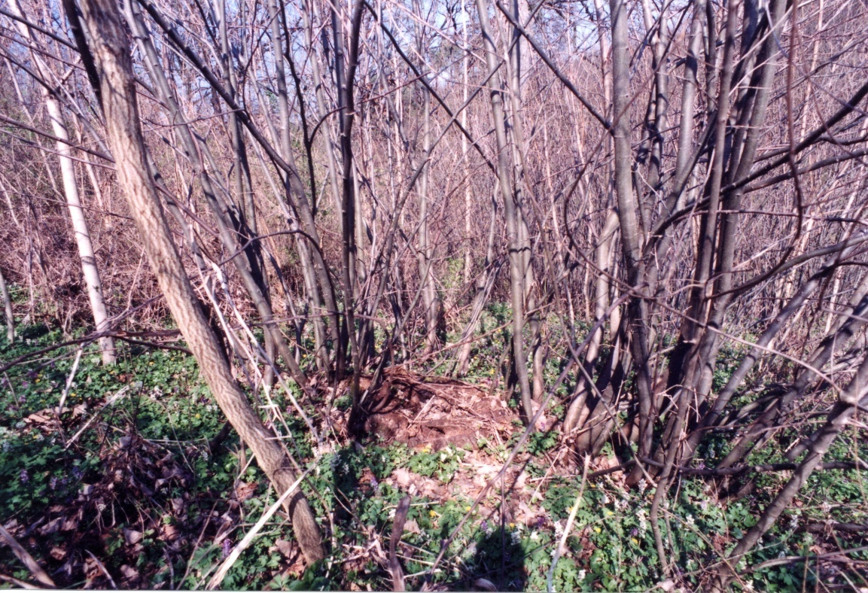

Слика 6. Изграђеност биогрупа изданачке липе са појединачним стаблима пајасена у старости шест година (Г.Ј. Гвоздењак-Лице“, одељење 54, одсек „г“, 2001. г.).

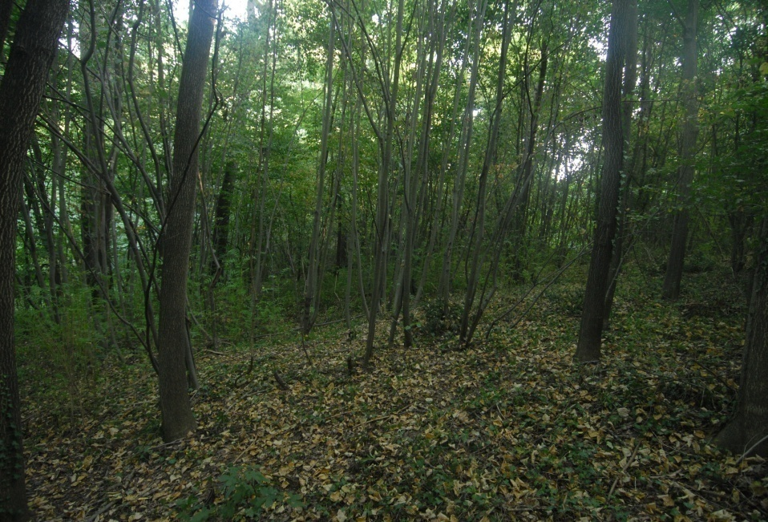

Слика 7. Изграђеност биогрупа изданачке липе са појединачним стаблима пајасена у старости 20година (Г.Ј. Гвоздењак-Лице“,одељење 54, одсек „г“, 2015. г.).

Услед отежаних услова за извођење мера неге у састојини врсте из природне заједнице, примарно семеним путем обновљен цер из матичне састојине, постепено су заостајале у развоју и доминантан положај су заузеле претежно изданачки регенерисана стабла беле липе. Уобичајене мера неге, осветљавање подмладка, које су могле бити усмерене на помагање најмање вредног едификатора-цера из природне заједнице у истраживаној састојини нису представљале сврсисходан поступак, а услед немогућности њиховог правовременог и учесталог извођења састојина је препуштене спонтаном развоју до почетка чишћења или прве прореде. Према досадашњим сазнањима у сличним условима на Фрушкој Гори при екстензивном газдовању, после првих прореда у састојинама најчешће доминира липа, а остале врсте своде се на стаблимичну или групимичну заступљеност (Бобинац М., 1996, Бобинац М., Радуловић С., 1997).
Међутим, учешће пајасена у проучаваној састојини на ОП-1 у укупном броју стабала са 36,0% (1455 stabala⋅ha⁻¹), а у укупној темељници 74,0% и укупној запремини 80,1% (272,74 m³⋅ha⁻¹) представља трајан фактор деградације састојине, јер је липа потиснута у подстојни спрат, а уклањање стабала пајасена у проучаваној фази развоја састојине условљава трајну разградњу састојинског склопа (слика 8).
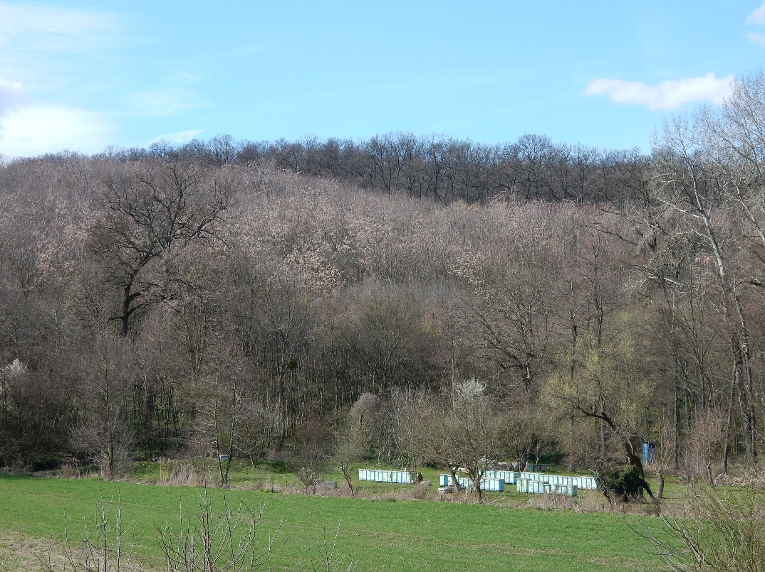

Слика 8. Колонизација пајасена у рубном делу састојине, у старосном периоду 20 година, у којој доминира учешће беле липе у подстојном спрату, изданачког порекла (зона ОП-3, март 2016. године).

На огледној површини укупно је дозначено 1100 stabala⋅ha⁻¹ (27,2%), са темељницом 15,18 m²⋅ha⁻¹ (43,8%) и запремином 154,45 m³⋅ha⁻¹ (45,6%). Предложеном дознаком стабала за сечу огледно су реализоване комплексне мере за ревиталзацију састојине под регресивном сукцесијом услед инвазивних неофита (примарно пајасена). Дозначена стабла, искључиво у оквиру инвазивних неофита, доминантно пајасена и појединачно багрема, диференцирана су у две функционалне категорије: „за прореду“ и „за чишћење“. У структури укупне дознаке стабла пајасена имају учешће са 94,5% по броју стабала и 92,2% по запремини, а багрем са 5,5% по броју стабала и 7,8% по запремини (Табела 8).

Табела 8. Елементи раста дозначених стабала на огледој површини 3 у старости састојине 20 година.

Врста | d_{g} | D_{g} | h_{L} | H_{g} | n | N | G | V
 | [cm] | [cm] | [m] | [m] |  | [stab.⋅ha⁻¹] | [m²⋅ha⁻¹] | [m³⋅ha⁻¹]
Узgојна мера: прореда
пајасен | 17,0 | 22,5 | 20,0 | 21,4 | 86 | 430 | 9,79 | 106,15
багрем | 16,2 | 21,6 | 19,8 | 21,2 | 12 | 60 | 1,23 | 12,27
Укупно прореда |  |  |  |  | 98 | 490 | 11,02 | 118,42
Узgојна мера: чишћење
пајасен | 9,3 | 12,5 | 15,6 | 17,5 | 122 | 610 | 4,15 | 36,03
Укупно чишћење |  |  |  |  | 122 | 610 | 4,15 | 36,03
Укупно |  |  |  |  | 220 | 1100 | 15,18 | 154,45

Наогледној површини укупно је преостало 2945 stabala⋅ha⁻¹, са темељницом од 19,51 m²⋅ha⁻¹ и запремином 185,99 m³⋅ha⁻¹. Наогледној површини после огледне прореде највише заступљена врста дрвећа је бела липа, са 62,5% по броју стабала, а са 25,1% по запремини. Друга највише заступљена врста дрвећа је пајасен са 14,1% по броју стабала, а по запремини 70,2%. Друге, (клен и црни јасен) заступљене су са 21,4% по броју стабала и 4,7% по запремини (Табела 9).

Табела 9. Елементи раста стабала преосталих после огледне прореде на огледој површини 3 у старости 20 година.

Врста | d_{g} | D_{g} | h_{L} | H_{g} | n¹ | N | G | V | N | G | V
 | [cm] | [cm] | [m] | [m] |  | [stab.⋅ha⁻¹] | [m²⋅ha⁻¹] | [m³⋅ha⁻¹] | [%]
липа | 6,5 | 9,3 | 9,3 | 11,1 | 368 | 1840 | 6,07 | 46,72 | 62,5 | 31,1 | 25,1
пајасен | 19,0 | 23,3 | 20,5 | 21,6 | 83 | 415 | 11,72 | 130,56 | 14,1 | 60,1 | 70,2
багрем | 16,9 | 19,0 | 19,8 | 20,4 | 4 | 20 | 0,45 | 4,43 | 0,7 | 2,3 | 2,4
брест | 3,5 |  | 4,9 |  | 2 | 10 | 0,01 | 0,02 | 0,3 | 0,1 | 0,0
црни јасен | 4,2 | 6,7 | 7,1 | 9,1 | 41 | 205 | 0,29 | 0,77 | 7,0 | 1,5 | 0,4
црни орах | 14,5 |  | 18,6 |  | 1 | 5 | 0,08 | 0,84 | 0,2 | 0,4 | 0,5
граб | 4,8 | 6,6 | 7,3 | 8,8 | 18 | 90 | 0,16 | 0,44 | 3,1 | 0,8 | 0,2
клен | 5,1 | 7,3 | 7,8 | 9,7 | 72 | 360 | 0,73 | 2,20 | 12,2 | 3,8 | 1,2
Укупно: |  |  |  |  | 589 | 2945 | 19,51 | 185,99 | 100,0 | 100,0 | 100,0

На основу дефинисаног полног диморфизма пајасена и утврђеног селекцијског критеријума за његово планско уклањање и заустављање инвазије неофита у циљу одржавања склопа младе састојине после јаке прореде и постепене ревитализације врста из природне заједнице на огледној површини је преостао 415 стабала пајасена по хектару, са средњим пречником 19,0 cm и средњом висином 20,5 m у циљу даљег гајења у прелазном периоду. Изглед „елитног“ стабла пајасена, опредељеног за гајење у прелазном периоду, приказано је на слици 9.

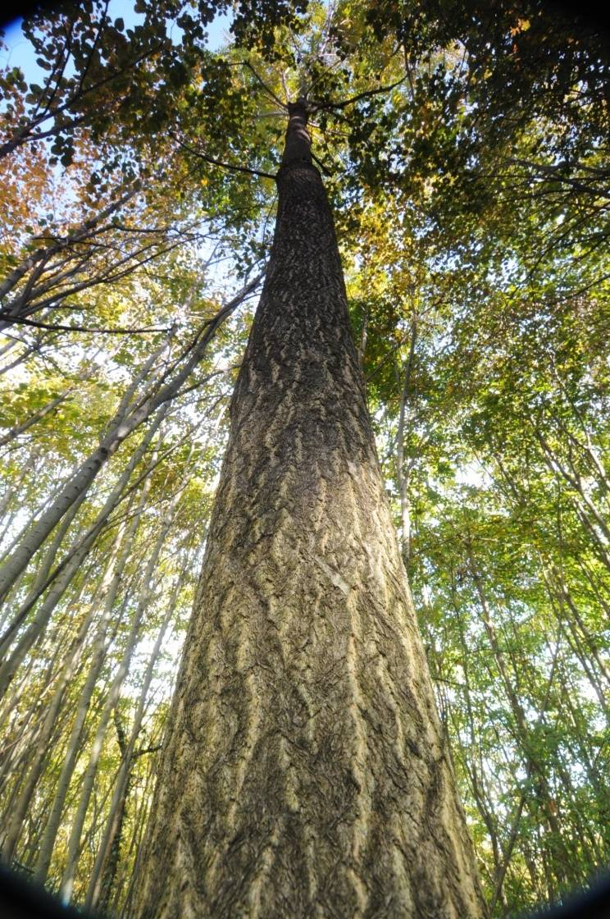

Слика 9. Изглед “елитног” стабла пајасена у састојинском склопу на ОП-3, које се на основу полног диморфизма опредељује за даље гајење.

На основу дефинисаног полног диморфизма стабала пајасена на трајној огледној површини утврђен је селекцијски критеријум за његово планско уклањање у састојини. Посечена су сва стабла пајасена у подстојном спрату и примарно су предложена за прореду семена стабла пајасена доминантног положаја, а због потребе одржања склопа састојине у прелазном периоду задржана су dominantna мушка (неродна) стабла. Такође, на појединим деловима у циљу одржавања склопа услед врло јаке прореде у прелазном периоду задржан је одређен број квалитетних семених стабала пајасена. У оквиру 415 stabala⋅ha⁻¹ пајасена после прореде, (са темељницом од 11,72 m²⋅ha⁻¹ и запремином 130,56 m³⋅ha⁻¹) 265 stabala⋅ha⁻¹ чине мушка стабла, а 159 stabala⋅ha⁻¹ женска-семена стабла.
Подмлађивање пајасена у састојинском склопу је изражено, али није одрживо (Слика 10), а после јаке прореде подмлађивање пајасена је врло изражено и очекује се у прелазној фази ревитализације липе из подстојног спрата и „урастање“ у стабала пајасена у подстојни спрат састојине (Слика 11).

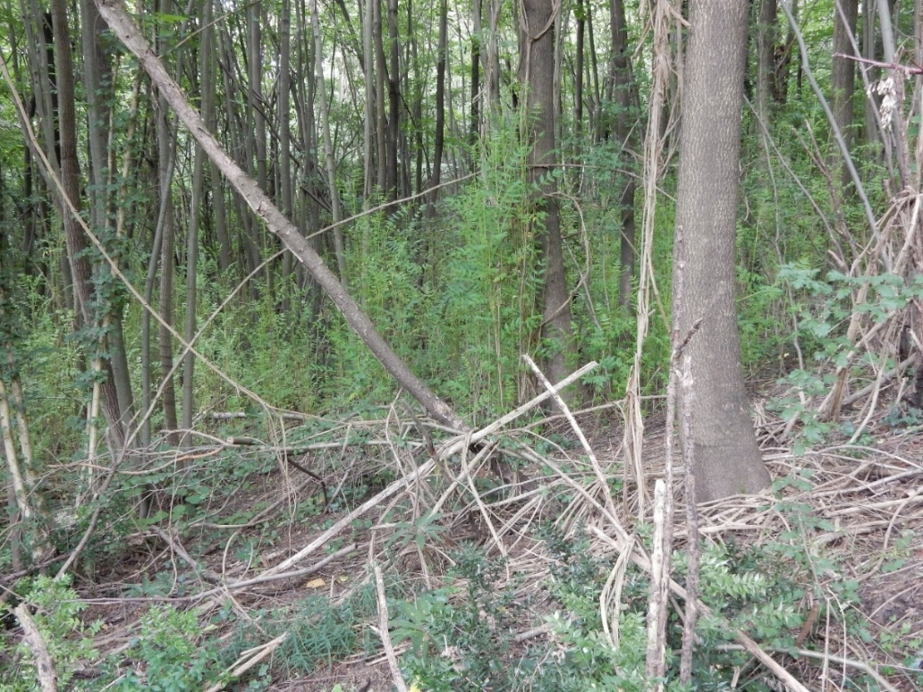

Слика 10. Карактеристике подмлађивања пајасена у склопљеном делу састојине, у старосном периоду 20 година, са доминацијом беле липе у подстојном спрату, изданачког порекла (вишегодишњи подмладак на ОП-3 пре јаке прореде, јуни 2015. године).

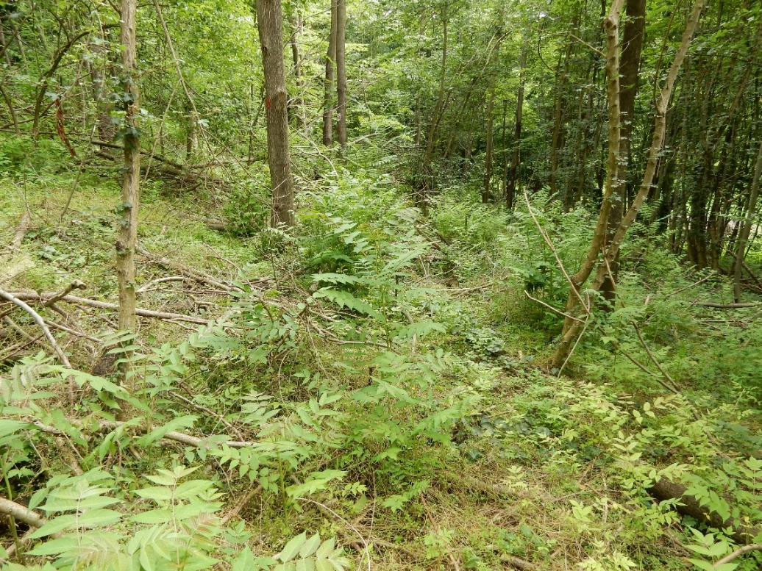

Слика 11. Карактеристике подмлађивања пајасена у првој години после јаке прореде (ОП-3, јуни 2016. године).

- ЗАКЉУЧНА РАЗМАТРАЊА

На основу резултата истраживања на трајним огледним површинама у изданачким, деградираним и колонизираним са инвазивним неофитама (пајасеном и багремом) састојинама у рубном делу Н.П. "Фрушка Гора" у периоду 2015.-2016. године може се закључити следеће:
Према досадашњим сазнањима, завршна фаза деградације састојина које припадају појединим типовима шума у региону зоналне заједнице у западном делу Н.П. "Фрушка Гора", услед неадекватног постука обнове састојина, одвијала се у правцу нестајања едификатора храстова и доминације липа.
На просторно ограниченом подручју у западном делу Н.П. "Фрушка Гора", у региону зоналне заједнице јужног обода Паноније (Quercetum cerridis virgiliane B. Јовановић et Вукићевић 1977), констатована је нова фаза деградације састојина које су формиране после чисте сече, а коју узрокује инвазивна дрвенаста неофита-пајасен (Ailanthus altissima /Mill./Swingle) и багрем (Robinia pseudoacacia L.).
На издвојеним трајним огледним површинама у састојинама са мањим учешћем инвазивних неофита (ОП-1), пајасена и багрема, у структури састојина те врсте представљају потенцијални фактор деградације састојине-који се може уклонити правовременим мерама неге састојине, а са последицом привременог прогаљивања склопа састојине.
На површинама са доминантним учешћем инвазивних неофита у структури састојина оне су трајни фактор деградације састојина. Њихово закаснело уклањање у колонизираним састојинама, већ у старости састојина од 20 година (ОП-3), условљава трајну разградњу састојинског склопа.
На трајним огледним површинама, у старосном периоду састојина од 17 до 20 година евидентирано је 3884-6518 stabala⋅ha⁻¹, са темељницом 25,28-34,68 m²⋅ha⁻¹ и запремином 223,11-338,55 m³⋅ha⁻¹. Учешће пајасена у структури састојине износи 2,3-36,0% по броју стабала и 6,8-80,1% по запремини.
Примена полног диморфозма пајасена, као селекцијског критеријума у прореди колонизираних састојина може допринети заустављању инвазије пајасена на околне површине, а услед смањеног прогаљивања склопа у састојинама или деловима састојина са већим учешћем пајасена може допринети онемогућавању подмлађива пајасена (генеративним и вегетативним путем). У контексту предложених мера у колонизираним састојинама са већим учешћем пајасена, на огледним површинама разматра се и могућност гајења пајасена у прелазном периоду до примене адекватног мелиоративног поступка са састојинама.
Огледно спроведеним рационализованим проредама на трајним огледним површинама примарно су створени предуслови за ревитализацију врста из природне заједнице и санирање последица колонизације пајасена у структури истраживаних састојина у истраживаном старосном периоду (17. до 20. година). У том процесу реализован је претходни принос у бруто износу од 71,9 - 154,4 m³⋅ha⁻¹.
Наведени резултати указују на расположиву биомасу у почетној фази развоја изданачких, деградираних састојина, колонизираних са инвазивним неофитама при најекстензивнијем газдовању на подручју Н.П. „Фрушка Гора“. Огледно изведена прва прореда, као комплексна мера за санирање последица колонизације инвазивних неофита и заустављање њихове даље инвазије, указује на потенцијално расположиву структуру и обим тањих сортимената за коришћење.
Евидентиран однос мушких и семенских стабала пајасена на истраживаним огледним површинама у минимално две вегетационе сезоне омогућио је могућност практичне примене полног диморфизма као селекционог критеријума у прореди која је усмерена на заустављање ширење пајасена генеративним путем. Склоп липе, а у наведеном контексту и склоп гајених мушких стабала пајасена у деловима састојина у којима доминира, представљаће фактор на основу кога ће се омогућити саморедукција пајасена у подстојном спрату колонизираних састојина. Зато је примарни циљ у процесу неге састојина колонизираним са пајасеном, усмерен на очување и побољшање затеченог биолошког потенцијала стабала липе. Имајући у виду да је бела липа најчешће и једино преостала врста из природне заједнице у наведеном поступку газдовања са састојинама на подручју Н.П. Фрушка Гора, предложене узгојне мере имају за циљ и трећу димензију, а то је очување генофонда врста из природне заједнице које су најинтензивније угрожене инвазијом неофита.
Огледно реализован проредни етат у наведеном специфичном и, према нашим сазнањима, први пут на подручју Србије реализованом комплексном узгојном поступку у изданачким, деградираним и инвазивним неофитама колонизираним састојинама, омогућио је елементе шумарској науци и оперативи сазнања за нови, рационализовани, приступ у газдовању са изданачким састојинама и коришћење расположиве бомасе. У том контексту даља истраживања на формираним трајним огледним површинама у Н.П. „Фрушка Гора“ омогућиће шумарској оперативи и реално сагледавање ефеката примењеног поступка и представљаће едукативну основу за примену комплексних узгојних поступака у деградираним састојинама.

- Пријављена Саопштења и објављени резултати истраживања везани za projekat

- Bobinac M., Andrašev S., Šijačić-Nikolić M., Bauer A., Šušić N. (2016): Učešće invazivnih neofita u strukturi mladih šumskih sastojina u N.P. “Fruška Gora“. 2nd International symposium on Nature Conzervation „NATURE CONSERVATOIN – EXPERIENCES AND PERSPECTIVES“. Novi Sad, 1st – 2nd April 2016. Institute for nature conservation of Vojvodina Province. Book of Abstract (95);

- Bobinac M., Andrašev S. (2016): Uzgojne mere u zaustavljanju invazije pajasena (Ailanthus altissima /Mill./Swingle) i saniranju posledica kolonizacije u degradiranim sastojinama na području N.P. “Fruška Gora”. Deseti kongres o korovima, Vrdnik, 21 – 23. septembra.

СПЕЦИФИКАЦИЈА ТРОШКОВА ПО УПЛАЋЕНОМ АВАНСУ ЗА 2016. ГОДИНУ ЗА ПРОЈЕКАТ „Дефинисање мера за биолошку контролу ширења пајасена (Ailanthus altissima /Mill./Swingle) и ревитализацију угрожених састојина на подручју Н.П. Фрушка Гора“
I Универзитет у Београду-Шумарски факултет
Врста трошка | Број рачуна/уговора | Износ (дин)
УПЛАТА аванса за 2016.* |  | 93.875,00
Исплате
Режијски трошкови Факултета 10% |  | 9.387,50
Уговор о ауторском делу на име Андријана Бауер-Живковић | 01-3348/2 од 21.07.2016. | 60.000,00
Уговор о ауторском делу на име Предраг Вуколић | 01-3350/2-2016. oд 21.07.2016. | 30.000,00
Уговор о ауторском делу на име Мирослав Јаковачки | 01-3340/2 од 21.07.2016. | 30.00,00
Путни налог на име Мартин Бобинац | 02-14/623 од 06.07.2016. | 9.626,00
Путни налог на име Мартин Бобинац | 02-14/674 од 14.04.2016. | 6.565,00
Путни налог на име Мартин Бобинац | 02-14/693 од 18.07.2016.
Путни налог на име Мирјана Шијачић-Николић |  | 3.330,00
Путни налог на име Мирјана Шијачић-Николић |  | 4.900,00
УКУПНО УТРОШЕНА СРЕДСТВА (оквирно) |  | 123.808,50
Тренутно стање (оквирно) |  | - 29.933,50
* УПЛАТА аванса за 2016 извршена је 21.07.2016. у износу 50% од траженог износа по уговору.

II Института за низијско шумарство и животну средину
Врста трошка | Број рачуна/уговора | Износ (дин)
УПЛАТА аванса за 2016.** |  | 18.625,00
Исплате
Режијски трошкови Института 10% |  | 1.862,50
Додатак на зараду на име Синиша Андрашев |  | 13.000,00
Путни налог на име Синиша Андрашев | 11.07.2016. | 3.000,00
Путни налог на име Синиша Андрашев | 12.07.2016. | 3.000,00
УКУПНО УТРОШЕНА СРЕДСТВА |  | 20.862,50
Тренутно стање |  | -2.237,50
** УПЛАТА аванса за 2016 извршена је 21.07.2016. у износу 50% од траженог износа по уговору.

Напомена:
Коначна спецификација трошкова доставиће се накнадно.

Руководилац пројекта
Др Мартин Бобинац, ванр. проф.

